المقياس : الاختبارات و المقاييس
ماستر 01 عيادي
من اعداد : د/أشروف كبير سليمة

إختبار الروشاخ : Rorschach

تمهيد : ينسب اختبار الروشاخ إلى العالم هرمان روشاخ (1884-1922 ) الذي ولد بزيوريخ Zurich ،يمتلك روشاخ موهبة في مجال الرسم ،مما جعله يتردد بين الميدان الفني و الدراسات الطبية ،ولكنه أخيرا إختار الطب .
مما تجدر الاشارة اليه أن فكرة إعداد إختبار بقع الحبر لا تعود إلى روشاخ بل حاول العديد من الباحثين إستعمال بقع الحبر أمثال Dearborn 1897 الذي أنشأ أول سلسلة للبقع التجريبية بالتنسيق مع العديد من زملائه منهم :Kirkpatrik et sharp (1898-1900) .وكما أعد الباحث Whipple (1910) سلسلة متكونة من 20 بقعة حبر .
قام روشاخ بإعداد بقع الحبر و كان يعرضها على مفحوصيه وكان الهدف من البحث هو الوصول إلى التمييز بين التلاميذ الموهوبين من غير الموهوبين اعتمادا على قدرتهم على التخيل (Imagination ) وكما استعمل روشاخ رسومات غريبة : قط أخضر ،ضفدعة حمراء .وكانت النتائج تقارن مع مقياس Jung.
بعدها تأثر روشاخ بمذكرة نهاية الدراسة في مجال الطب لأحد الطلبة البولونيين وهو Szymon Hens في Zurich : إذ قام هذا الطالب بعرض 8 لوحات مكونة من بقع الحبر على عينة مكونة من 1000 طفل و 100 راشد عادي و 100 راشد مصاب بالذهان ،وكان هدفه فحص التخيل لديهم. وعند تحليله لمحتوى الإجابات لم يجد اختلاف بين العاديين و الذهانيين . وفي آخر الدراسة طرح التساؤلا ت التالية :
- بعض الأشخاص يفسرون كل البقعة ،آخرون الأجزاء فقط : هل لهذا معنى ؟.
- كل البقع سوداء وبيضاء : ماذا لو كانت ملونة ؟.
-هل هذه الطريقة يمكنها أن تساعد على تشخيص الذهان ؟.

هذه الأسئلة شكلت منحى جديدا في أبحاث الروشاخ ، وهكذا تميز اختبار الروشاخ لبقع الحبر بتحوله من اختبار للتخيل الى اختبار للشخصية ( Test de personnalité).
2- مكونات الاختبار : يحتوي اختبار الروشاخ على عشرة لوحات : اللوحات السوداء (I.IV.V.VIVII) ،اللوحات الحمراء (II.III) ، اللوحات الملونة (VIII.IX.X) .
3- تعليمة الاختبار : نطلب من المفحوص أن يقول لنا كل ما يمكن رؤيته في البقع التي نقدمها له " راح نوريلك 10 لوحات فيهم بقع تاع حبر قولي واش تقدر تكون ،أو كل شيء لي تقدر تشوفو ولا تتخيلو فيها ". نخبر المفحوص أنه لا توجد أجوبة صحيحة أو خاطئة .
4- مراحل تطبيق الاختبار : يمر تطبيق اختبار الروشاخ ب 3 مراحل أساسية :
المرحلة الأولى : تمرير اللوحات : خلال تمرير اللوحات يسجل الفاحص إجابات المفحوص ،تنهيداته ،ضحكاته ،صمته ، تعليقاته ويسجل الوقت المستغرق بين تقديم اللوحة والاجابة بمعنى زمن الرجع. ويسجل الزمن المستغرق خلال كل لوحة والزمن الكلي للاختبار ،وكذا الاشارة إلى تغيير وضعية اللوحة : عادية Ʌ ، مقلوبة V ، جانبية ˃˂
المرحلة الثانية : التحقيق : بعد الانتهاء من تمرير اللوحات العشر ، ننتقل إلى المرحلة الثانية و فيها يتم تحديد الاجابة من حيث الموقع و خصائص المنبه التي تدخلت لتحديد الاجابة حيث نعيد تمرير اللوحات دون الاطالة فيها ونطلب من المفحوص أن يرينا الأشياء التي ذكرها في المرحلة الأولى وما اللذي جعله يفكر فيها.
المرحلة الثالثة : إختبار الاختيارات : نطلب من المفحوص أن يختار اللوحتين اللتان أعجبتاه أكثر و اللوحتين اللتان لم تعجباه ونطلب منه لماذا ؟
5- تنقيط الاختبار : بعد الانتهاء من مرحلة التطبيق نقوم بتنقيط بروتوكول الروشاخ وذلك طبقا لثلاثة أصناف وهي :
1- طريقة التناول : (Mode d'appréhension ) : قد يتناول المفحوص بقعة الحبر بطريقة كلية فيقدم اجابة شاملة (Réponses globales) ويرمز لها بالرمزG ،وقد يتناول المفحوص بقعة الحبر بطريقة جزئية ، ويضم التناول الجزئي عدة أنواع متمثلة في :
- الاجابات الجزئية الكبيرة (Réponses grands détails) ويرمز لها بالرمز D .
- الاجابات الجزئية الصغيرة(Réponses petites détails) ويرمز لها بالرمز Dd.
- الاجابات الجزئية داخل الأبيض ويرمز لها بالرمز Dbl .
2- المحدد (le determinent) : يتعلق الأمر بالتعرف عن اللذي حدد جواب المفحوص ونجد في هذا الاطار عدة محددات :
2-1 الشكل (La forme) ويرمز له بالرم F : يركز المفحوص على التعرف على شكل توحي به بقعة الحبر ، واللجوء إلى الشكل يعتمد على التعامل الحسي البصري مع مثير (بقعة الحبر) غير مألوف . ويعتمد ذلك على الحدود و على العناصر الادراكية المقترحة مما يجعل من ذلك مجهودا للتنظيم العقلي و أيضا مجهودا للتكيف .
فماذا تعني نسبة الاجابات الشكلية F% في بروتوكول الروشاخ : يتراوح المعدل العادي لنسبة F% في بروتوكول ما بين 50- 70
وهو يرمز إلى الطابع الاستجابي العفوي و التلقائي للوضعية. تدل النسبة المرتفعة لF% على أخذ المسافة تجاه المظاهر العاطفية والتمسك بالمظاهر الموضوعية للوحات كما تدل على الكف و الاكتئاب . بينما تدل النسب المنخفضة لF% على عكس ذلك.
- قد يلجأ المفحوص إل إجابات شكلية جيدة فتنقط F+ ،وهي تدل على وضوح الادراك ،يقظة الانتباه ، قدرة جيدة على انتقاء صور الذكريات ،فنسبة F+% ترمز إلى التكيف الاجتماعي للمفحوص ،و تبين مدى ارتباط المفحوص بالواقع ،وهي تبين قدرة المفحوص على إعطاء الأشياء شكلا محددا لها،مما يعني انشاء حدود ثابتة بين الداخل و الخارج (entre le dedans et le dehors).
- وقد يلجأ المفحوص إلى اجابات شكلية غير جيدة فتنقط ب F - وهي تدل على أخطاء إدراكية أو إلى غياب التحكم و الرقابة . إن ارتفاع نسبة F- % مقارنة ب F+%ترمز إلى صعوبات التكيف والاندماج الاجتماعي.
- كما قد يلجأ المفحوص إل إجابات شكلية غير محددة فتنقط ±F إذ لا يمكن الحكم عليها بأنها جيدة أو غير جيدة ،فيمكن أن تكون ضعيفة أو غير محددة ،مثل " نوع من الحيوان " ،" سحب " ، " جزر" فهذه الأجوبة ترمز إلى عدم التأكيد .
ملاحظة هامة : الإعتماد على كراسة التنقيط لسيسيل بزمان (Livret de cotation des formes de cecile beizmann) للتعرف على الأجوبة F+ ،F - ،±F وكذلك الأجوبة G ،D ، Dd ،Dbl .

2-2 الحركة (Kinesthésie ) : ويرمز لها بالرمز K : تعتبر الاجابات الحركية الجزء الأكثر خاصية وإبداعا في إختبار الروشاخ ، ويمكنها أن ترمز للذكاء ، للديناميكية ، للنضج ، للتخيل الإبداعي ، ميكانيزم دفاعي ضد القلق .
الإجابات الحركية هي إسناد حركة لشكل ما . مثال عن جواب للوحة III " امرأتان تلعبان Tam .Tam " فالحركة ترتبط بمفهوم الاسقاط (Projection) ، و الحركة خلافا للشكل لا يراها المفحوص و إنما يسقطها ونميز بين نوعين من الحركات :
- الحركات الكبرى (Grandes kinesthésies ) ويرمز لها بالرمز K على مستوى الانسان ككل ، تتكون K من 3 عوامل (الشكل ،الحركة ،المحتوى الانساني ) .
ننقط K عندما يكون الشكل الانساني يتمتع بالحياة سواء أدرك المفحوص الحركة بصفة صريحة مثل " رجلان يلعبان " أو إدراك الهيئة مثل " شخص نائم " أو شخص جالس . ولكن إذا وصف المفحوص شكلا انسانيا لا يتمتع بالحياة مثل " تمثالين " أو " رسمين كاريكاتوريين " فإنها تنقط إما F+ أو F -
ترمز K إلى الحياة المتجهة نحو الداخل.
- الحركات الصغرى (Petites kinesthésie) وتضم مايلي :
- الحركات الجزئية ويرمز لها ب Kp : تنقط Kp عندما يدرك المفحوص حركة لجزء فقط من الجسم الانساني ،مثل " يد مرفوعة للأعلى لتضرب " ، وعندما يدرك شكل إنساني كامل في حركة لكن في جزء صغير من البقعة أي في Dd .
- حركات الحيوان : ويرمز لها ب Kan : تنقط Kan إذا تم التعبير عن الحركة بفعل مثل " فراشة تطير " ففي هذة الاجابة نجد فعل الطيران وهو معبر عنه ،ولكن في مثال أخر " فراشة مفتوحة الجناحين " لا تنقط Kan لأن فعل الطيران غير موجود و بالتالي تنقط F .
- حركات الأشياء : ويرمز لها ب Kob : مثل " جريان الماء " ، " تمايل الأغصان ".

إن الديناميكية التخيلية و الطاقة التي تظهر من خلالها الاجابات الحركية ترجع إلى الشدة الداخلية مثل الرغبة في التعبير عن الذات الغير محققة في الخارج و لكنها معدة بواسطة صورة حركية (Image motrice ) .
لا يمكن أن نعتقد دائما أن وجود الاجابات الحركية له دائما قيمة إيجابية ، فقد يدل كثرة وجودها الى عدم التكيف و الإنغلاق على الذات.
2-3 اللون (Couleur) : ويرمز له بالرمز C : يتواجد اللون في 5 لوحات من اختبار الروشاخ وهي اللوحة II و III (لوحات حمراء) واللوحات الأخيرة الملونة . تحمل الألوان دلالات دوافعية (des significations pulsionnelles) تظهر خصوصا في اللوحات الحمراء المعروفة باستثاراتها للعدوانية والليبيدية و تحمل الألوان دلالات عاطفية المرتبطة بالتعبير عن عواطف إيجابية أو سلبية ،فالحساسية للون الرمادي أو الأبيض ترمز غالبا إلى الاكتئاب ، القلق ، الخوف . بينما قد تحدث بعض اللوحات الملونة السعادة و الفرح ،الرضا في العلاقات مع المحيط.
تظهر صدمة اللون الأحمر (choc au rouge) أو صدمة اللون الأسود (choc au noir) في فترة الصمت الطويلة ،ترديد بعض الكلمات : لا أدري ،لا أرى .
تنقط FC عندما يتغلب الشكل على اللون مثل " قبعة حمراء " .وتعطى لها قيمة (0.5).
تنقط CF عندما يتغلب اللون على الشكل مثل " بقعة دم " وتعطى لها قيمة (1).
تنقط C عندما يكون اللون بدون شكل محدد مثل " الدم ". وتعطى لها قيمة (1.5) .
يدل مجموع الاجابات اللونية (CƸ) على مستوى المرونة العاطفية كما يدلنا على قدرة المفحوص على التفتح نحو العالم الخارجي.
كما تدل مقارنة الاجابات الحركية K بالاجابات اللونية C على مفهوم الصدى الداخلي (Type de résonance intime )
وتتم هذه المقارنة وفق المعادلة التالية :
0 K /Ƹ C نمط منبسط صافي Type extratensif pur
K < Ƹ C نمط منبسط مختلط Type extratensif mixte
K / 0 Ƹ C نمط منطوي صافي Type introversif pur
K ˃ Ƹ C نمط منطوي مختلطType introversif mixte
K=C نمط متكافيء .
2-4 الظل (L'estompage) : ويرمز له بالرمز E : تسمى الإجابات الظلية تلك التي تحدد بمظهر التدرج خصوصا الرمادي أو الملمس مثل " الفرو" ،أو الانتشار مثل " دخان سيجارة " أو الشفافية أو العمق وتنقط كما يلي :
تنقط FE عندما يتغلب الشكل مثل " جلد النمر " مع الذكر للجانب التدرجي في مرحلة التحقيق .
تنتنقط EF عندما يكون دور الشكل ثانويا مثل " فرو الخروف" .
تنقط E عندما تكون الاجابة غير محددة بشكل ما ،مثل " الفرو ".
2-5 الإجابات Clob : نعني بها الإجابات التي تحدد بالأثر القوي القاتم و المعتم لكل البقعة أو لجزء ما ،هذا الأثر ناجم عن احساس بالخوف ، التهديد ، القلق . وتظهر بكثرة في اللوحات السوداء .
تنقط F Clob عندما يتغلب الشكل على الخوف مثل " حيوان متوحش و مرعب ".
تنقطClob F عندما يتغلب الخوف على الشكل مثل " مخيف جدا هذا الحيوان المتوحش "
تنقط Clob عندما يسيطر الخوف بدون شكل مثل " هذا كابوس " ، " هذا جحيم ".

3- المحتويات (Le contenu des réponses ) : يمكن أن يكون المحتوى إنساني أو حيواني أو شيء .فعندما يرى المفحوص الانسان كاملا ينقط H وعندما يرى جزءا من جسم الانسان تنقط Hd ، و تنقط (H) عندما يرى إنسانا خياليا (Para humain) مثل شبح أو ملائكة.
ترمز الأجوبة الانسانية الكاملة (H) إلى قدرة المفحوص على تقمص صورة انسانية ،وترمز الأجوبة Hd إلى عجز المفحوص عن إدراك جسم الانسان في كليته و تكامله ،وقد تكون مؤشرا على قلق الانشطار (angoisse de morcellement) .
يمكن أن ترمز الأجوبة (H) إلى خيال غني ولكن كثرتها قد يدل على الانغلاق في عالم معزول عن الواقع .
وعندما يرى المفحوص الحيوان بأكمله أو جلد الحيوان تنقط الاجابة A وعندما يرى جزء خارجي من الحيوان ينقط Ad . وتنقط (A) عندما يرى حيوان خيالي أو خرافي مثل وحش .
وتوجد محتويات أخرى مثل الأشياء وتنقطobj ، التشريح (Anatomie) وتنقط Anat . الدم Sang. الجنس Sex .الفن art .العلم Science . مشهد طبيعي Paysage

العوامل الإضافية Les facteurs additionnels : تضم العوامل الاضافية ما يلي :
- الاجابات المبتذلة Les réponses banales : وهي ترمز للتكيف الاجتماعي الأساسي وتمثل ما يراه كل الناس عموما مثل " خفاش" في اللوحة V و " جلد الحيوان " في اللوحة IV .
- الرفض Refus :عندما لا يعطي المفحوص أي إجابة في لوحة ما .
- الصدمة Les choc : وهي ترمز إلى الاضطرابات الانفعالية العميقة المستثارة من طرف اللوحات ،نتكلم عن Choc au couleurs et Choc aux noir عندما لا يعطي المفحوص إجابات لونية في اللوحات الملونة.

6- رمزية للوحات :

رقم اللوحة | رمزية اللوحات
I | هي أول لوحة ،هي لوحة اكتشاف االمادة ، تدل على قدرة المفحوص على التكيف مع وضعية جديدة بتعبئة دفاعاته ، تحيي العلاقة مع الصورة الأمومية قبل التناسلية سواءا آمنة أو مهددة.
II | تبعث إلى إشكالية الخصاء ويمكن أن تبعث إلى الميلاد أو الجرح النرجسي.
III | تبعث إلى الهوية و التقمص .
IV | تثير استجابات قلق وعدم راحة ،يطلق عليها لوحة السلطة (Planche de l'autorité)
V | إشكالية مرتبطة بتصور الذات .
VI | تبعث إلى الانشغالات الجنسية .
VII | تبعث إلى الصورة الأمومية.
VIII | لوحة الاتصال بالواقع ( يجب أن يرى المفحوص الحيوانين ).
IX | نجد فيها سياق ذو نوع نكوصي .
X | تمثل اللوحة الأخيرة في الاختبار وهي تبين القدرة على الانفصال ،وتتميز بالطابع الانفجاري للبقع مما قد يدل على قلق الانشطار .

ملحق خاص بلوحات اختبار الروشاخ

اللوحة I
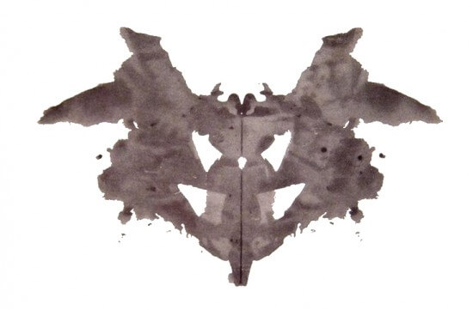ا
للوحة II
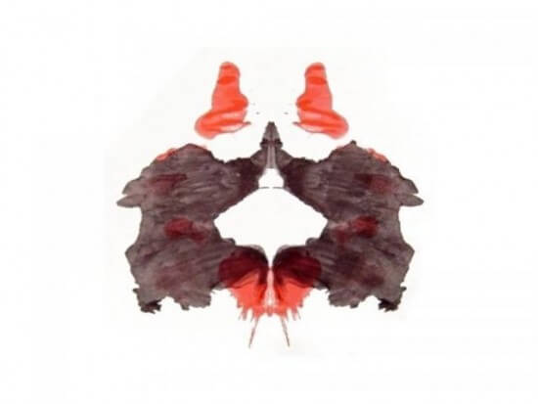
اللوحة III
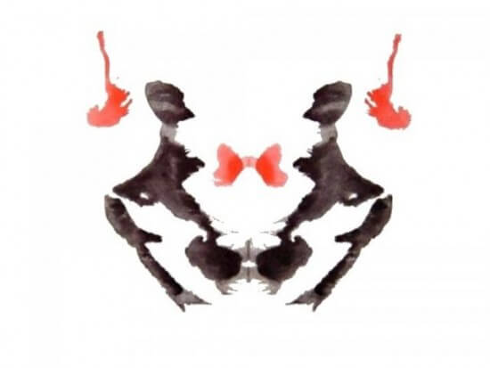

اللوحة IV
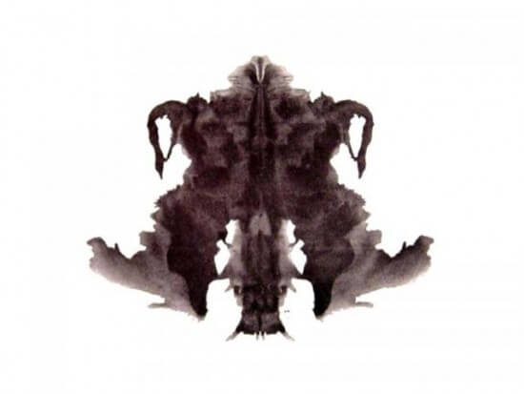

اللوحة V
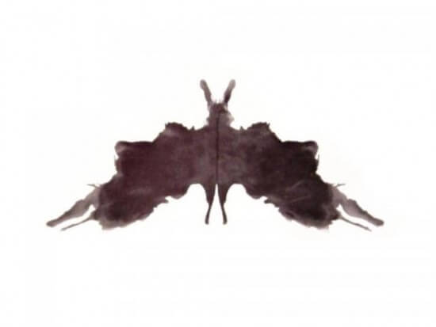

اللوحة VI
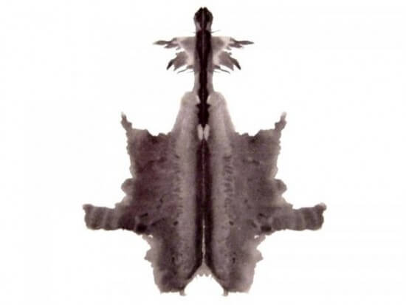

اللوحة VII
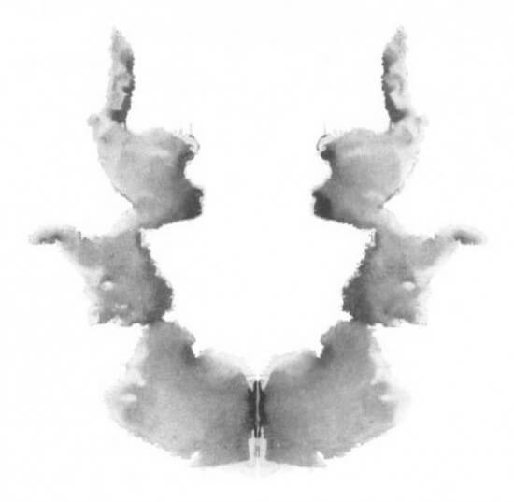

اللوحة VIII

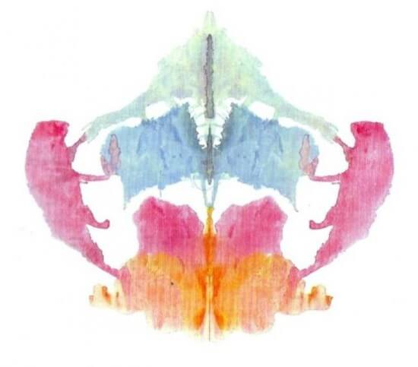
اللوحة IX

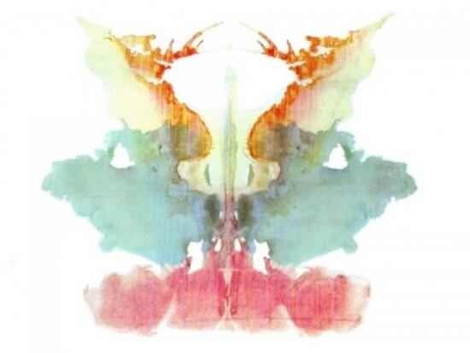

اللوحة X
